网络工作室教研会

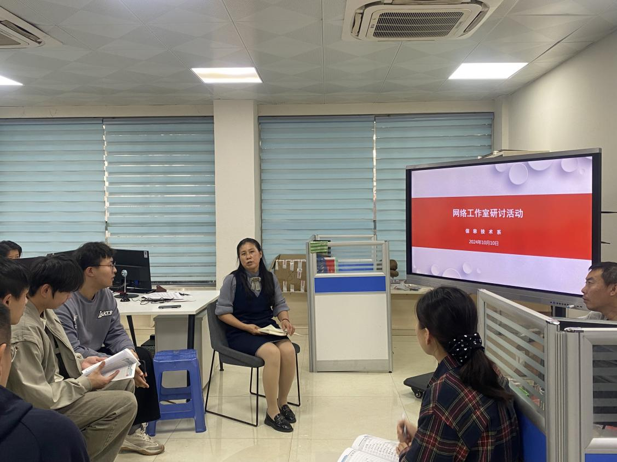

信息技术系主任李喜英主持会议

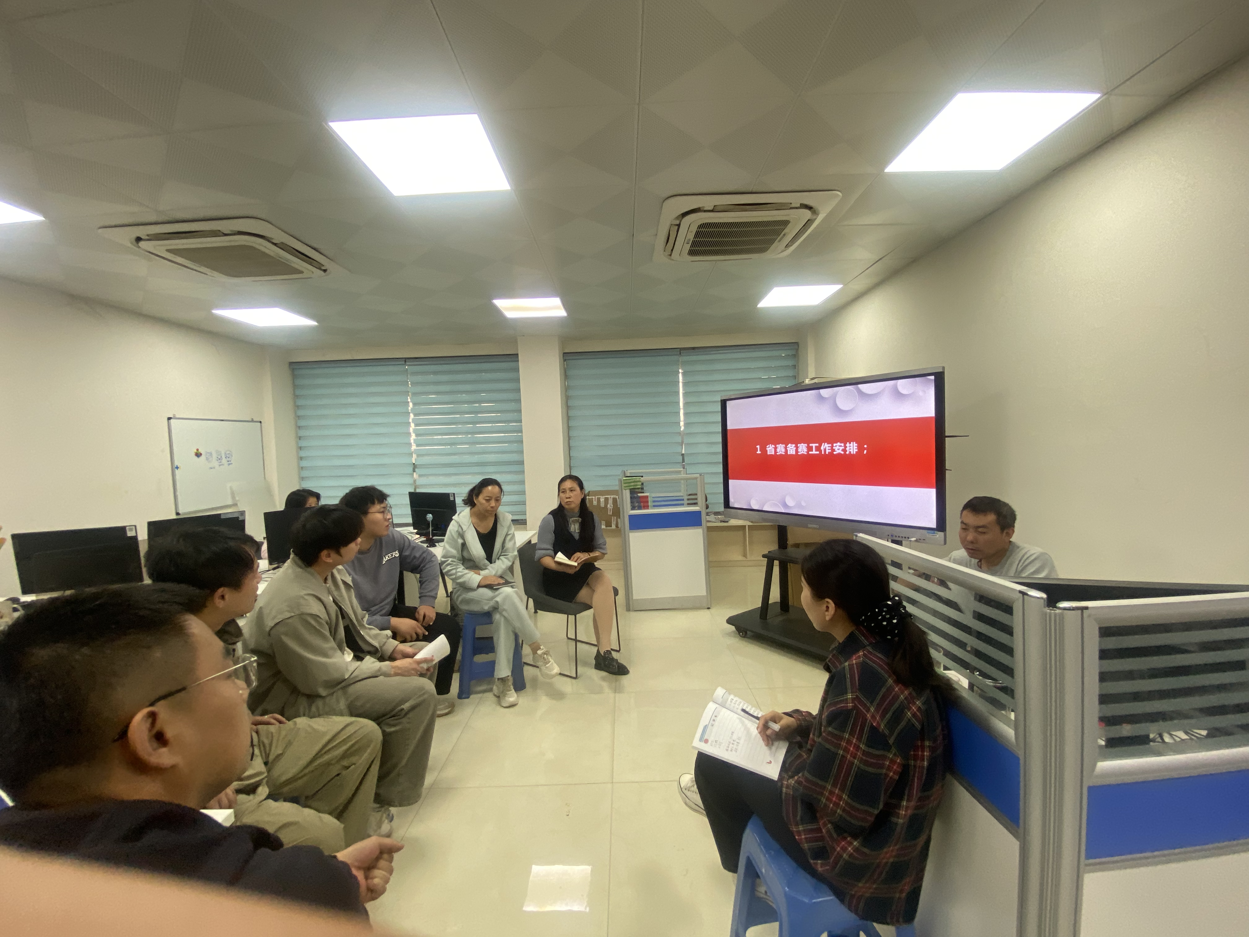

省赛备赛工作安排

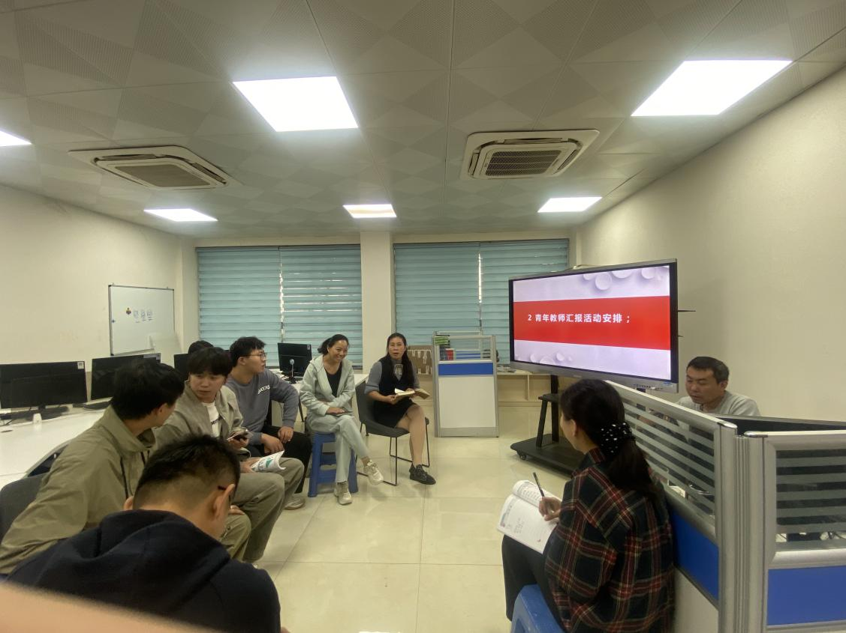

青年教师汇报课工作安排

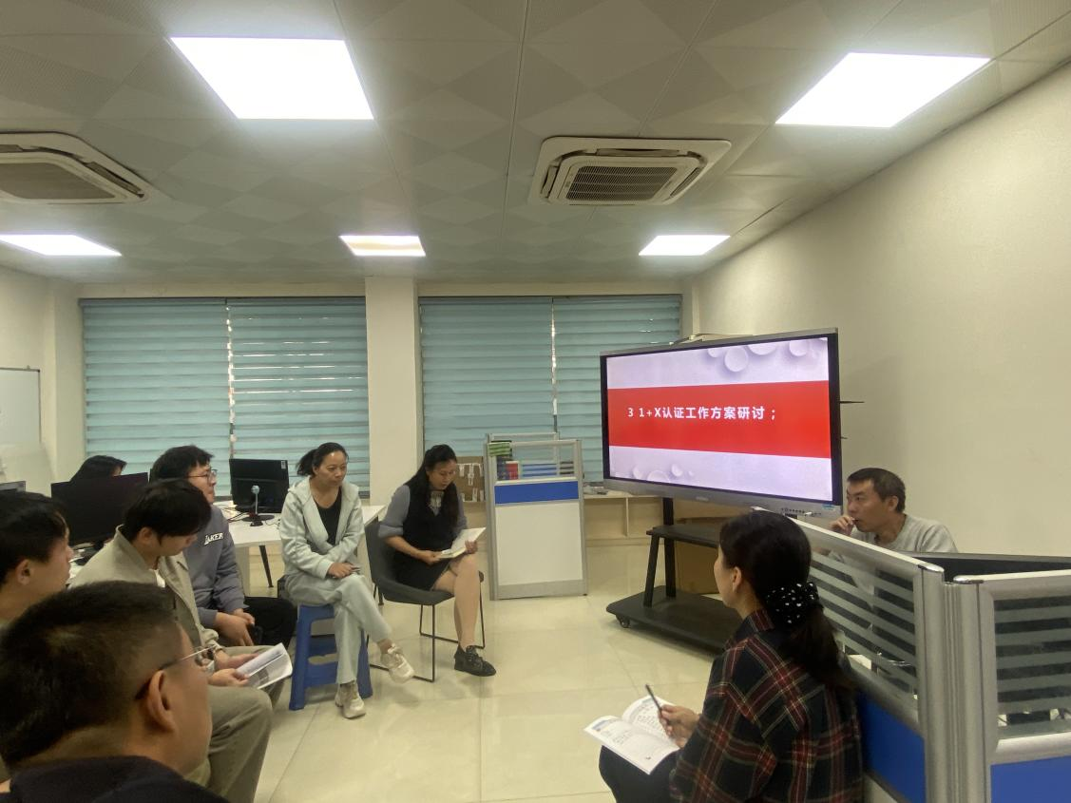

1+X认证工作方案研讨

网络工作室于2024年10月10日下午在电商工作室召开网络工作室教研会，网络工作室教师参加此次会议，会议由信息技术系主任李喜英主持。

信息技术系主任李喜英首先对近段时间的省赛工作进行了部署和安排，接着对1+X认证工作方案进行研讨，最后对青年教师汇报课进行了部署和安排，希望各位青年教师认真准备，争取在汇报课中取得好的成绩。

网络工作室顺利召开此次教研工作会，为即将展开的教育教学活动清晰地设定了工作方向。网络工作室全体教职员工将秉持着饱满的工作热情和一丝不苟的专业态度，不遗余力地投入到学校布置的各项任务中去。